BAB III
ANALISIS DAN PERANCANGAN

Analisis

Identifikasi Masalah
Cinta Ananada merupakan sentra pendidikan anak berkebutuhan khusus di Kota Malang. Cinta Ananda diprakarsai oleh Ibu Anastasia M. Moenadi sejak tujuh tahun lalu dan telah memiliki tiga cabang di Kota Malang. Cinta Ananda terfokus pada terapi anak berkebutuhan khusus tingkat awal dan saat ini jumlah anak berkebutuhan khusus di Cinta Anada sejumlah 80 anak dan terus meningkat.
Cinta Ananda tidak hanya menangani anak berkebutuhan khusus yang mengidap Autism Spectrum Disorder (ASD), namun juga menangani anak berkebutuhan khusus dengan berbagai gangguan antara lain, Attention Deficit Hyperactivity Disorder (ADHD), Attention Deficit Disorder (ADD), lamban belajar, dan terlambat bicara. Cinta Ananda memiliki staf ahli yang meliputi psikiater anak oleh Prof. DR. Endang Gozali, SPkj, dokter anak oleh DR. Rudi Irawan, SPa, psikolog oleh Dra. Elli Sulistiowati, dan konsultan program oleh Dra. D.Lianta.
Selain memiliki staf ahli, Cinta Ananda memiliki terapis yang berpengalaman di bidang speech therapy, behavior therapy, occupational therapy, dan remedial teaching. Ada pula fasititas yang dimiliki Cinta Ananda antara lain, menerapkan terapi dengan metode pengajaran one to one therapy yang artinya setiap satu ruangan hanya terdapat satu pengajar dan satu murid agar lebih terfokus. Ada pula fasilitas sensoric integration dan out bond. (Cinta Ananda, 2012)
Terapi anak berkebutuhan khusus di Cinta Ananda tetap bersifat offline atau tatap muka dikarenakan anak berkebutuhan khusus diharapkan dapat terfokus dalam pembelajaran, khususnya anak autisme, karena cenderung memiliki pola belajar yang aktif, maka diterapkannya metode one on one therapy guna menunjang pembelajaran antara murid dan pengajar. Orang tua juga berperan dalam perkembangan anak autism, dimana peran orang tua, membantu anak dalam mengerjakan tugas ringan yang diberikan pengajar untuk diselesaikan di rumah bersama orang tua. Semua pencatatan di Cinta Ananda masih bersifat manual, antara penilaian perkembangan anak pada setiap pertemuan dan informasi penghubung pengajar dan orang tua. Penilaian perkembangan anak berkebutuhan khusus di Cinta Ananda.
Pencatatan penilaian perkembangan anak autisme yang masih bersifat konvensional sehingga menyulitkan orang tua dalam melihat perkembangan anak secara signifikan dan sistematis. Kesulitan pengajar dalam mengontrol pengajaran anak autisme di rumah bersama orang tua dikarenakan orang tua dan pengajar hanya berkomunikasi melalui Whatsapp. Kesulitan pengajar dalam dalam melakukan penilaian tugas bina diri anak bersama orang tua guna menunjang dan membantu pengajar dalam pengajaran perkembangan anak autisme sehingga dengan orang tua dapat bekerja sama di tempat terapi ataupun di rumah.

Pemecahan Masalah
Untuk mengatasi masalah perkembangan anak autisme diperlukan sistem informasi monitoring untuk anak autisme berbasis website untuk mempermudah dalam proses penilaian perkembangan anak dan membantu orang tua dalam memantau perkembangan anak secara tepat dan signifikan. Sistem informasi monitoring ini juga membantu pengajar dalam memantau perkembangan bina diri anak di rumah bersama orang tua. Kelebihan sistem informasi monitoring ini antara lain :
- Proses penilaian anak akan tetap bersifat deskriptif sehingga orang tua dapat melihat perkembangan anak secara mendetail karena ini merupakan metode penilaian paling tepat bagi anak autisme yang cukup banyak memiliki gangguan.
- Observasi pencatatan gangguan anak yang dilakukan sejak awal berdasarkan jenis gangguan yang diderita, sehingga dapat menampilkan data dan grafik perkembangan anak berdasarkan gangguan, agar orang tua dapat melihat persentase perkembangan anak secara mendetail pada setiap jenis gangguan yang diderita.
- Orang tua dapat mengunggah tugas rumah anak melalui sistem informasi monitoring sehingga memudahkan pengajar dalam memonitoring perkembangan bina diri anak autisme di rumah.
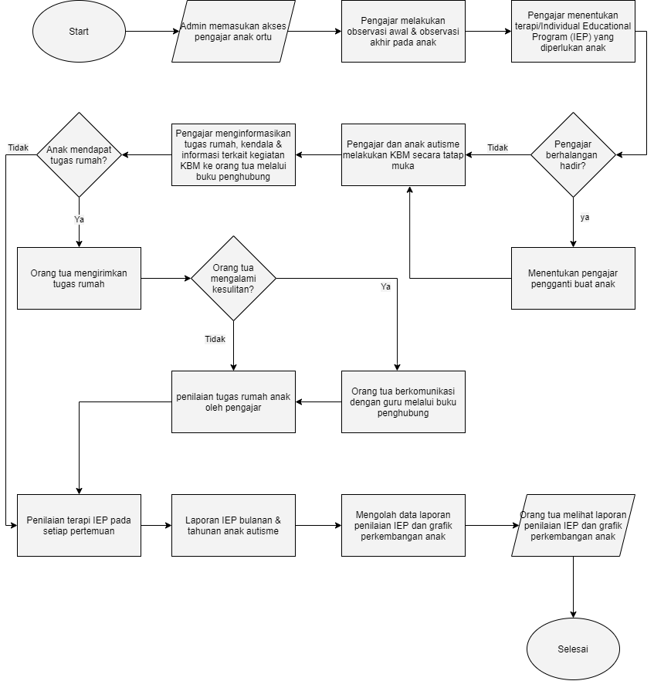
Gambar 3.1 Flowchart penyelesaian masalah

Perancangan

Perancangan Sistem

Use Case Diagram
Diagram use case dalam perancangan sistem informasi monitoring anak berkebutuhan khusus Autism Spectrum Disorder (ASD) terdapat 3 actor antara lain, pengajar, orang tua, dan admin. Use case perancangan sistem untuk Cinta Ananda dapat dirancang sebagai berikut.
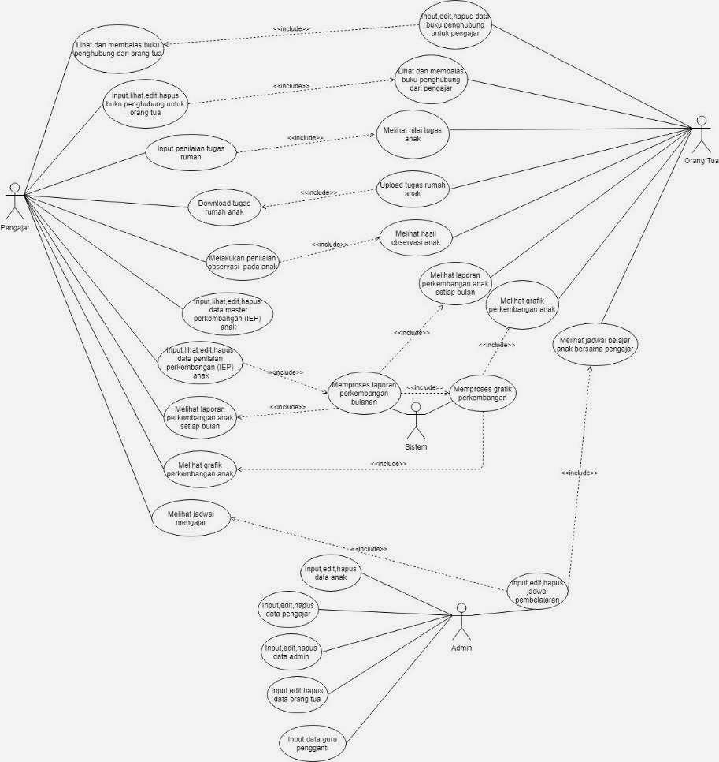
Gambar 3.2 Use case diagram

Pengajar memiliki 10 fitur, sebagai berikut.
- Input, lihat, edit, hapus data master IEP anak
Pengajar memiliki fitur untuk memasukkan, melihat, mengedit, menghapus data master IEP anak sebagai parameter untuk menentukan terapi yang akan dijalankan.
- Download/ unduh tugas rumah anak
Pengajar memiliki fitur untuk mengunduh tugas rumah anak yang telah diunggah oleh orang tua.
- Input penilaian tugas rumah anak
Pengajar memiliki fitur untuk menilai tugas rumah anak yang diunggah oleh orang tua.
- Input, lihat, edit, hapus buku penghubung untuk orang tua
Pengajar memiliki fitur untuk memasukkan, melihat, mengedit, menghapus data buku penghubung untuk orang tua.
- Input, lihat, edit, hapus data penilaian perkembangan/ IEP anak
Pengajar memiliki fitur untuk memasukkan, melihat, mengedit, menghapus data penilaian anak yang disajikan dalam bentuk deskriptif dan nilai dengan skala likert.
- Melakukan penilaian observasi pada anak
Pengajar memilki fitur melakukan penilaian observasi pada anak yang dilakukan sebanyak 2 kali yaitu observasi awal saat anak pertama masuk dan observasi akhir/sekarang dimana menentukan program terapi / Individual Educational Program (IEP) anak.
- Melihat laporan penilaian anak setiap bulan
Pengajar memiliki fitur membuat laporan penilaian anak yang merupakan rekapitulasi dari penilaian perkembangan anak pada setiap pertemuan dalam satu bulan.
- Melihat grafik perkembangan anak
Pengajar memiliki fitur melihat grafik perkembangan anak yang merupakan visualisasi data dari penilaian perkembangan/IEP anak.
- Melihat jadwal mengajar
Pengajar memiliki fitur melihat jadwal mengajar yang telah diinputkan oleh admin.
- Melihat dan membalas data buku penghubung dari orang tua
Pengajar memiliki fitur melihat pesan dari orang tua dan memiliki fitur untuk membalas pesan tersebut pada menu buku penghubung.
Orang tua memiliki 8 fitur, sebagai berikut:
- Melihat jadwal belajar anak bersama pengajar
Orang tua memiliki fitur untuk melihat jadwal belajar anak bersama pengajar di sekolah.
- Lihat dan membalas buku penghubung dari pengajar
Orang tua memiliki fitur melihat pesan dari pengajar dan memiliki fitur untuk membalas pesan tersebut pada menu buku penghubung.
- Melihat nilai tugas anak
Orang tua memiliki fitur untuk melihat nilai tugas anak yang telah dinilai oleh pengajar setelah orang tua mengunggah tugas rumah anak.
- Upload/ unggah tugas anak
Orang tua memiliki fitur untuk menggunggah tugas rumah anak agar pengajar dapat melihat kegiatan bina mandiri anak di rumah bersama orang tua.
- Melihat hasil observasi anak
Orang tua memilki fitur melihat penilaian observasi pada anak yang dilakukan sebanyak 2 kali yaitu observasi awal saat anak pertama masuk dan observasi akhir/sekarang dimana menentukan program terapi / Individual Educational Program (IEP) anak.
- Melihat laporan perkembangan anak setiap bulan
Orang tua memiliki fitur melihat laporan perkembangan anak setiap bulan agar orang tua dapat melihat perkembangan anak secara signifikan.
- Melihat grafik perkembangan anak
Orang tua memiliki fitur melihat grafik perkembangan anak sehingga dapat melihat perkembangan anak secara detail, signifikan, dan efisien karena perkembangan disajikan dalam bentuk gambar.
- Input, lihat, edit, hapus data buku penghubung untuk pengajar
Orang tua memiliki fitur memiliki fitur untuk memasukkan, melihat, mengedit, menghapus data buku penghubung untuk pengajar sebagai media penghubung antara pengajar dan orang tua guna menunjang kerja sama antara pengajar dan orang tua dalam bentuk catatan yang berkaitan dengan perkembangan anak di rumah.
Admin memiliki 6 fitur, sebagai berikut.
- Input, edit, lihat, hapus data pengajar
Admin memiliki fitur input, edit, lihat, hapus data pengajar sehingga pengajar memiliki akses ke dalam sistem.
- Input, edit, lihat, hapus data orang tua
Admin memiliki fitur input, edit, lihat, hapus data orang tua sehingga orang tua memiliki akses ke dalam sistem.
- Input, edit, lihat, hapus data anak
Admin memiliki fitur input, edit, lihat, hapus data anak sehingga anak memiliki akses ke dalam sistem.
- Input, edit, lihat, hapus data admin
Admin memiliki fitur input, edit, lihat, hapus data anak sehingga amemiliki akses ke dalam sistem.
- Input, edit, lihat, hapus data jadwal pembelajaran
Admin memiliki fitur input, edit, lihat, hapus data jadwal pembelajaran sehingga pengajar dan orang tua mengetahui jadwal belajar anak di sekolah.
- Input data guru pengganti
Admin memiliki fitur input data guru pengganti yang bertujuan memberikan guru pengganti bagi anak dalam proses pembelajaran jika pengajar utamanya berhalangan sehingga tidak mempengaruhi proses pembelajaran anak.

Activity Diagram
Sebuah diagram yang digunakan untuk menjabarkan apa saja aktivitas yang dapat dilakukan oleh sistem berdasarkan fitur yang telah dijelaskan dalam use case diagram adalah pengertian activity diagram. Kebutuhan activity diagram yang sesuai dengan perancangan sistem untuk Cinta Ananda dapat dijabarkan di penjelasan selanjutnya.

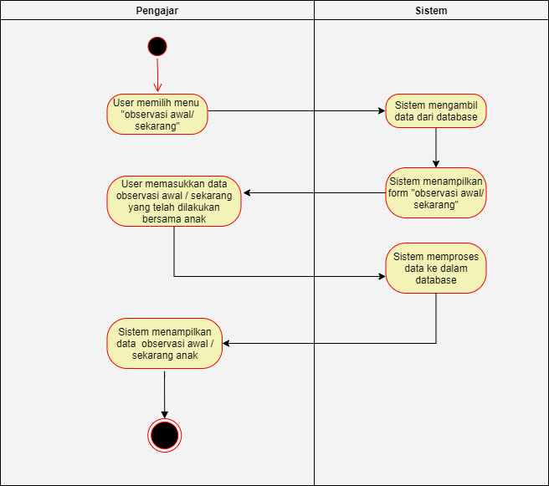
- Activity diagram observasi anak
Gambar 3.3 Activity diagram observasi

Diagram aktivitas menunjukkan interaksi hak akses pengajar pada sistem. Pengajar dapat memilih menu observasi, dimana observasi dibagi menjadi 2 bagian yaitu observasi awal dan observasi sekarang. Dimana observasi awal dilakukan saat anak pertama kali melakukan kegiatan bersama pengajar sebelum melakukan terapi dan observasi sekarang dilakukan 2 minggu setelahnya. Pada proses ini pengajar memasukkan data sesuai alur, dimana setelah pengajar memilih menu, sistem akan menampilkan form observasi yang dapat diisi oleh pengajar, kemudian diproses kembali melalui database, dan pengajar dapat melihat data yang telah dimasukkan.
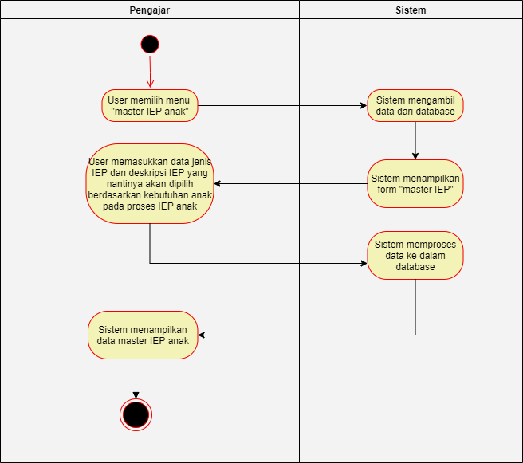
- Activity diagram master IEP anak
Gambar 3.4 Activity diagram master IEP anak

Diagram aktivitas menunjukkan interaksi hak akses pengajar pada sistem. Pengajar dapat memilih menu master Individual Educational Program (IEP). Fungsi master IEP adalah menambahkan jenis terapi dan deskripsi terapi yang digunakan untuk menentukan IEP pada anak. Pada proses ini pengajar memasukkan data sesuai alur, dimana setelah pengajar memilih menu, sistem akan menampilkan form master IEP yang dapat diisi oleh pengajar, kemudian diproses kembali melalui database, dan pengajar dapat melihat data yang telah dimasukkan.

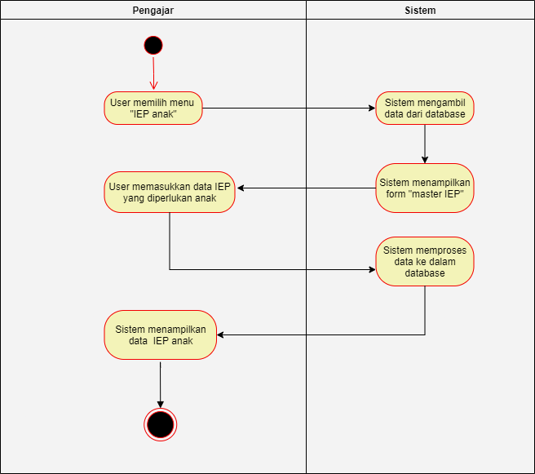
- Activity diagram IEP anak
Gambar 3.5 Activity diagram IEP anak

Diagram aktivitas menunjukkan interaksi hak akses pengajar pada sistem. Pengajar dapat memilih menu Individual Educational Program (IEP). Fungsi menu IEP adalah menentukan terapi yang sesuai pada setiap anak dikarenakan kebutuhan setiap anak berbeda. Pada proses ini pengajar memasukkan data sesuai alur, dimana setelah pengajar memilih menu, sistem akan menampilkan form IEP yang dapat diisi oleh pengajar, kemudian diproses kembali melalui database, dan pengajar dapat melihat data yang telah dimasukkan.

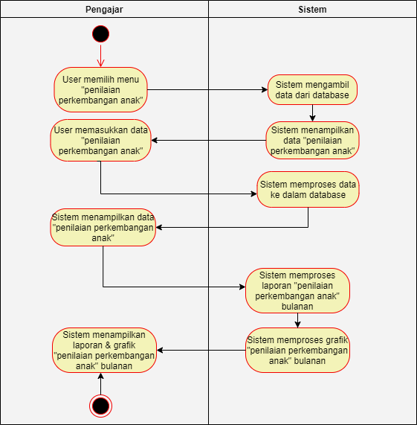
- Activity diagram penilaian IEP/ perkembangan anak
Gambar 3.6 Activity diagram penilaian IEP/ perkembangan anak

Diagram aktivitas menunjukkan interaksi hak akses pengajar pada sistem. Pengajar dapat memilih menu penilaian Individual Educational Program (IEP). Fungsi penilaian IEP adalah sebagai parameter penilian perkembangan anak selama belajar dalam bentuk terapi bersama pengajar. Pada proses ini pengajar memasukkan data sesuai alur, dimana setelah pengajar memilih menu, sistem akan menampilkan form penilaian IEP yang dapat diisi oleh pengajar, kemudian diproses kembali melalui database, dan pengajar dapat melihat data yang telah dimasukkan dalam bentuk laporan dan grafik perkembangan.
- Activity diagram tugas rumah
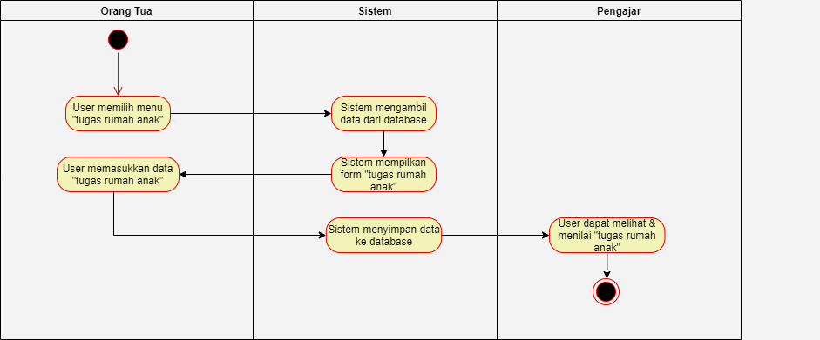
Gambar 3.7 Activity diagram tugas rumah

Diagram aktivitas menunjukkan interaksi hak akses pengajar dan orang tua pada sistem. Pengajar dapat memilih menu tugas rumah. Fungsi menu tugas rumah adalah menjembatani orang tua membimbing tugas bina diri anak di rumah dan disampaikan kepada pengajar. Pada proses ini orang tua memasukkan data sesuai alur, dimana setelah orang tua memilih menu, sistem akan menampilkan form tugas rumah yang dapat diisi oleh orang tua, kemudian diproses kembali melalui database, dan pengajar dapat melihat dan mengunduh data yang telah diunggah oleh orang tua.

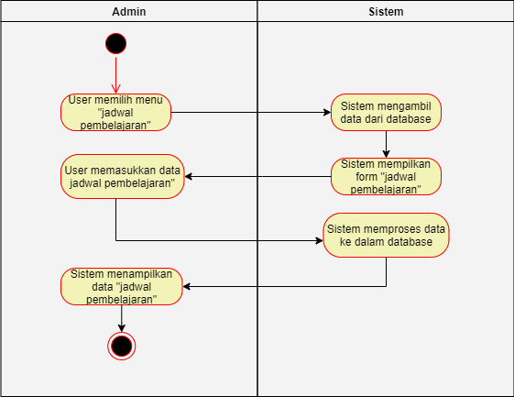
- Activity diagram jadwal pembelajaran
Gambar 3.8 Activity diagram jadwal pembelajaran

Diagram aktivitas menunjukkan interaksi hak akses admin pada sistem. Admin dapat memilih menu jadwal pembelajaran. Fungsi jadwal pembelajaran adalah mengatur jadwal belajar mengajar antara pengajar dan anak. Pada proses ini admin memasukkan data sesuai alur, dimana setelah admin memilih menu, sistem akan menampilkan form jadwal pembelajaran yang dapat diisi oleh admin, kemudian diproses kembali melalui database, dan admin dapat melihat data yang telah dimasukkan. Terdapat pula menu guru pengganti yang dapat diakses oleh admin dengan alur yang sama pada sistem, namun fungsinya untuk menentukan jadwal pembelajaran dengan guru pengganti jika pengajar sedang berhalangan hadir sehingga proses belajar mengajar tetap berjalan.
- Activity diagram buku penghubung orang tua untuk pengajar
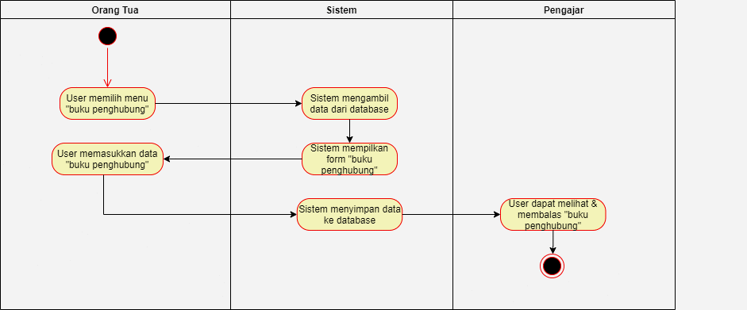
Gambar 3.9 Activity diagram buku penghubung

Diagram aktivitas menunjukkan interaksi hak akses orang tua pada sistem. Orang tua dapat memilih menu buku penghubung. Fungsi menu buku penghubung adalah sebagai media menyampaikan pesan dari orang tua kepada pengajar. Pada proses ini orang tua memasukkan data sesuai alur, dimana setelah orang tua memilih menu, sistem akan menampilkan form buku penghubung yang dapat diisi oleh orang tua, setelah itu diproses kembali melalui database, dan orang tua dapat melihat data yang telah dimasukkan. Pengajar juga memiliki akses ini, dimana pengajar juga dapat melihat dan membalas pesan dari orang tua.

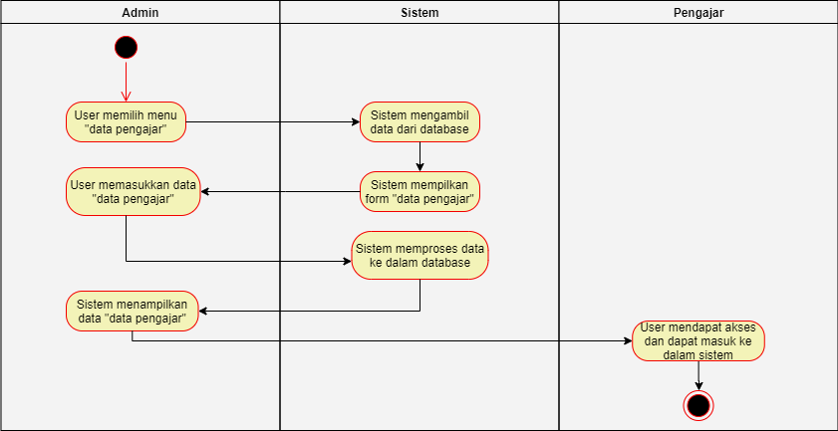
- Activity diagram data pengajar
Gambar 3.10 Activity diagram pengajar

Diagram aktivitas menunjukkan interaksi hak akses admin pada sistem. Fungsi dari menu pengajar adalah menambahkan hak akses pengajar melalui manajemen user sehingga pengajar memiliki akses ke dalam sistem. Pada proses ini admin memasukkan data sesuai alur, dimana setelah admin memilih menu, sistem akan menampilkan form pengajar yang dapat diisi oleh admin, kemudian diproses kembali melalui database, dan admin dapat melihat data yang telah dimasukkan.

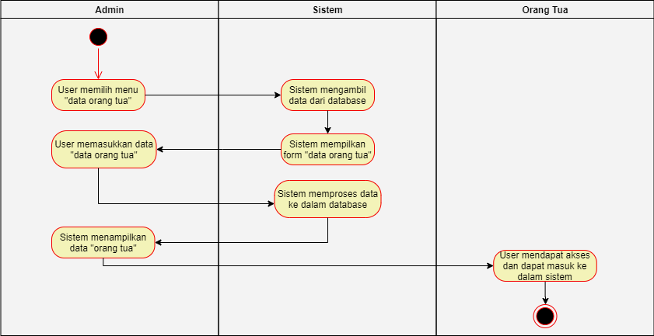
- Activity diagram data orang tua
Gambar 3.11 Activity diagram orang tua

Diagram aktivitas menunjukkan interaksi hak akses admin pada sistem. Fungsi dari menu orang tua adalah menambahkan hak akses orang tua melalui manajemen user sehingga orang tua memiliki akses ke dalam sistem. Pada proses ini admin memasukkan data sesuai alur, dimana setelah admin memilih menu, sistem akan menampilkan form pengajar yang dapat diisi oleh admin, kemudian diproses kembali melalui database, dan admin dapat melihat data yang telah dimasukkan.

Perancangan Data
Perancangan data merupakan proses membuat desain basis data guna mendukung operasional sebuah aplikasi dengan menjelaskan atribut pada entitas di database. Terdapat 13 tabel yang dibutuhkan untuk implementasi sistem informasi monitoring ini, yaitu sebagai berikut.
- Tabel agenda
Tabel 3.1 Tabel agenda

Nama Kolom | Tipe Data | Keterangan
id_agenda | int (11) | primary key, menampung data id untuk mengidentifikasi data pada tabel agenda
tanggal_agenda | date | menampung data tanggal pada tabel agenda
catatan | text | menampung data catatan orang tua/pengajar pada tabel agenda
balasan | text | menampung data balasan dari orang tua/pengajar pada tabel agenda
hak_akses | int (11) | menampung data catatan orang tua/pengajar pada tabel agenda
status | int (11) | menampung data status (sudah dibalas/ belum dibalas) pada tabel agenda
id_ortu | int (11) | foreign key, menampung data id orang tua pada tabel agenda yang berelasi denga tabel orang tua
id_pengajar | int (11) | foreign key, menampung data id pengajar pada tabel agenda yang berelasi dengan tabel user

- Tabel anak
Tabel 3.2 Tabel anak

Nama Kolom | Tipe Data | Keterangan
id_anak | int (11) | primary key, menampung data id untuk mengidentifikasi data pada tabel anak
nama_anak | varchar (50) | menampung data nama pada tabel anak
jenis_kelamin | varchar (50) | menampung data jenis kelamin pada tabel anak
tanggal_lahir | date | menampung data tanggal lahir pada tabel anak
riwayat_diagnosa | varchar (50) | menampung data riwayat diagnosa yang pernah dialami anak/ diagnoasa yang sedang dialami anak
lama_diagnosa | varchar (50) | menampung data lama diagnosa yang dialami anak
dokter_diagnosa | varchar (50) | menampung data dokter yang telah mendiagnosa anak
riwayat_sekolah | varchar (50) | menampung data riwayat sekolah yang pernah dijalani pada tabel anak
riwayat_terapi | varchar (50) | menampung data riwayat terapi yang pernah dijalani pada tabel anak
komunikasi | varchar (50) | menampung data keluhan kurang komunikasi pada tabel anak
kontak_mata | varchar (50) | menampung data keluhan kurang kontak mata pada tabel anak
hiperaktif | varchar (50) | menampung data keluhan hiperaktif/hipoaktif pada tabel anak
pergaulan | varchar (50) | menampung data keluhan pergaulan dengan teman sebaya pada tabel anak
menyerang | varchar (50) | menampung data keluhan suka menyerang/memukul pada tabel anak
marah | varchar (50) | menampung data keluhan emosi pada tabel anak
menyendiri | varchar (50) | menampung data keluhan cenderung menyendiri pada tabel anak
ketertiban_makan | varchar (50) | menampung data keterangan ketertiban makan pada tabel anak
buang_air | varchar (50) | menampung data keterangan buang air sendiri pada tabel anak
penggunaan_obat | varchar (50) | menampung data keterangan penggunaan obat pada tabel anak
keterangan_lain | varchar (50) | menampung data keterangan lain pada tabel anak

- Tabel hambatan
Tabel 3.3 Tabel hambatan

Nama Kolom | Tipe Data | Keterangan
id_hambatan | int (11) | primary key, menampung data id untuk mengidentifikasi data pada tabel hambatan
hambatan | varchar (50) | menampung data keterangan hambatan anak pada tabel hambatan
jenis | varchar (50) | menampung data jenis hambatan anak pada tabel hambatan

- Tabel iep
Tabel 3.4 Tabel iep

Nama Kolom | Tipe Data | Keterangan
id_iep | int (11) | primary key, menampung data id untuk mengidentifikasi data pada tabel iep
id_master_iep | int (11) | foreign key, menampung data id master iep pada tabel iep yang berelasi dengan tabel master iep
id_anak | int (11) | foreign key, menampung data id anak pada tabel iep yang berelasi dengan tabel anak

- Tabel jadwal
Tabel 3.5 Tabel jadwal

Nama Kolom | Tipe Data | Keterangan
id_jadwal | int (11) | primary key, menampung data id untuk mengidentifikasi data pada tabel jadwal
hari | varchar (50) | menampung data hari pada tabel jadwal
sesi | int (11) | menampung data sesi pada tabel jadwal
jam_mulai | time | menampung data jam mulai pada tabel jadwal
jam_selesai | time | menampung data jam selesai pada tabel jadwal
id_pengajar | int (11) | foreign key, menampung data id pengajar pada tabel jadwal yang berelasi dengan tabel user
id_anak | int (11) | foreign key, menampung data id anak pada tabel jadwal yang berelasi dengan tabel anak

- Tabel master iep
Tabel 3.6 Tabel master iep

Nama Kolom | Tipe Data | Keterangan
id_master_iep | int (11) | primary key, menampung data id untuk mengidentifikasi data pada tabel master iep
nama_iep | text | menampung data nama iep/terapi pada tabel master iep
jenis_iep | varchar (50) | menampung data jenis iep/terapi pada tabel master iep

- Tabel observasi awal
Tabel 3.7 Tabel observasi awal

Nama Kolom | Tipe Data | Keterangan
id_obs_awal | int (11) | primary key, menampung data id untuk mengidentifikasi data pada tabel observasi awal
tanggal | date | menampung data tanggal pada tabel observasi awal
skor | int (11) | menampung data skor pada tabel observasi awal
keterangan | text | menampung data keterangan/deskripsi pada tabel observasi awal
id_hambatan | int (11) | foreign key, menampung data id hambatan pada tabel observasi awal yang berelasi dengan tabel hambatan
id_pengajar | int (11) | foreign key, menampung data id pengajar pada tabel observasi awal yang berelasi dengan tabel user
id_anak | int (11) | foreign key, menampung data id anak pada tabel observasi awal yang berelasi dengan tabel anak

- Tabel observasi sekarang
Tabel 3.8 Tabel observasi sekarang

Nama Kolom | Tipe Data | Keterangan
id_obs_sekarang | int (11) | primary key, menampung data id untuk mengidentifikasi data pada tabel observasi sekarang
tanggal | date | menampung data tanggal pada tabel observasi sekarang
skor | int (11) | menampung data skor pada tabel observasi sekarang
keterangan | text | menampung data keterangan pada tabel observasi awal
id_hambatan | int (11) | foreign key, menampung data id hambatan pada tabel observasi sekarang yang berelasi dengan tabel hambatan
id_pengajar | int (11) | foreign key , menampung data id pengajar pada tabel observasi sekarang yang berelasi dengan tabel user
id_anak | int (11) | foreign key, menampung data id anak pada tabel observasi sekarang yang berelasi dengan tabel anak

- Tabel ortu
Tabel 3.9 Tabel ortu

Nama Kolom | Tipe Data | Keterangan
id_ortu | int (11) | primary key, menampung data id untuk mengidentifikasi data pada tabel orang tua
nama_ortu | varchar (50) | menampung data nama orang tua pada tabel orang tua
pekerjaan_ortu | varchar (50) | menampung data pekerjaan orang tua pada tabel orang tua
alamat_ortu | varchar (50) | menampung data alamat orang tua pada tabel orang tua
telepon_ortu | int (11) | menampung data telepon orang tua pada tabel orang tua
nama_wali | varchar (50) | menampung data nama wali pada tabel orang tua
pekerjaan_wali | varchar (50) | menampung data pekerjaan wali pada tabel orang tua
alamat_wali | varchar (50) | menampung data alamat wali pada tabel orang tua
telepon_wali | int (11) | menampung data telepon wali pada tabel orang tua
id_user | int (11) | foreign key, menampung data id user pada tabel orang tua yang berelasi dengan tabel user
id_anak | int (11) | foreign key, menampung data id anak pada tabel orang tua yang berelasi dengan tabel anak

- Tabel pengganti
Tabel 3.10 Tabel pengganti

Nama Kolom | Tipe Data | Keterangan
id_pengganti | int (11) | primary key, menampung data id untuk mengidentifikasi data pada tabel pengganti
hari | varchar (50) | menampung data hari pada tabel pengganti
sesi | int (11) | menampung data sesi pada tabel pengganti
jam_mulai | time | menampung data jam mulai pada tabel pengganti
jam_selesai | time | menampung data jam selesai pada tabel pengganti
tanggal_ganti | date | menampung data tanggal ganti pada tabel pengganti
id_pengajar1 | int (11) | foreign key, menampung data id pengajar awal pada tabel pengganti yang berelasi dengan tabel user
id_pengajar2 | int (11) | foreign key, menampung data id pengajar pengganti pada tabel pengganti yang berelasi dengan tabel user
id_anak | int (11) | foreign key, menampung data id anak pada tabel pengganti yang berelasi dengan tabel anak

- Tabel penilaian
Tabel 3.11 Tabel penilaian

Nama Kolom | Tipe Data | Keterangan
id_penilaian | int (11) | primary key, menampung data id untuk mengidentifikasi data pada tabel penilaian
tanggal | date | menampung data tanggal pada tabel penilaian
skor | int (11) | menampung data skor pada tabel penilaian
keterangan | text | menampung data keterangan pada tabel penilaian
id_iep | int (11) | foreign key, menampung data id iep pada tabel penilaian yang berelasi dengan tabel iep
id_pengajar | int (11) | foreign key, menampung data id pengajar pada tabel penilaian yang berelasi dengan tabel user
id_anak | int (11) | foreign key, menampung data id anak pada tabel penilaian yang berelasi dengan tabel anak

- Tabel tugas
Tabel 3.12 Tabel tugas

Nama Kolom | Tipe Data | Keterangan
id_tugas | int (11) | primary key, menampung data id untuk mengidentifikasi data pada tabel tugas
tanggal | date | menampung data tanggal pada tabel tugas
skor | int (11) | menampung data skor pada tabel tugas
keterangan | text | menampung data keterangan pada tabel tugas
file | varchar (50) | menampung data file pada tabel tugas
catatan | text | menampung data catatan pada tabel tugas
id_pengajar | int (11) | foreign key, menampung data id pegajar pada tabel tugas yang berelasi dengan tabel user
id_anak | int (11) | foreign key, menampung data id anak pada tabel tugas yang berelasi dengan tabel anak

- Tabel user
Tabel 3.13 Tabel user

Nama Kolom | Tipe Data | Keterangan
id_user | int (11) | primary key, menampung data id untuk mengidentifikasi data pada tabel user
nama | varchar (50) | menampung data nama pada tabel user
telepon | int (11) | menampung data telepon pada tabel user
email | varchar (50) | menampung data email pada tabel user
username | varchar (50) | menampung data username pada tabel user
password | varchar (50) | menampung data password pada tabel user
hak_akses | int (11) | menampung data hak akses pada tabel user

Perancangan User Interface / Mock-up Sistem Informasi Monitoring
- Mock-up login
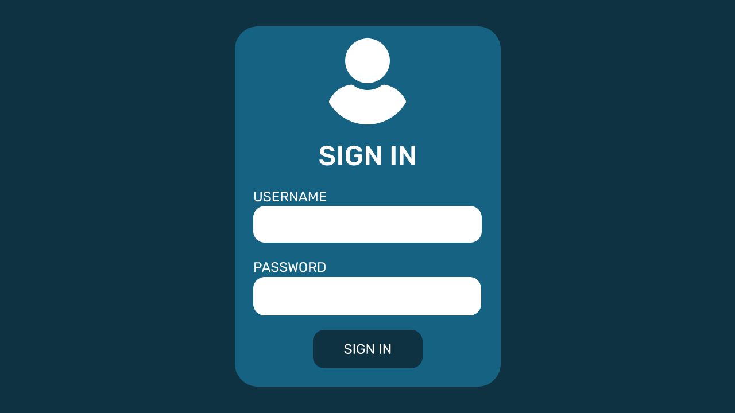
Gambar 3.12 Mock-up login

- Mock-up dashboard dan grafik perkembangan anak
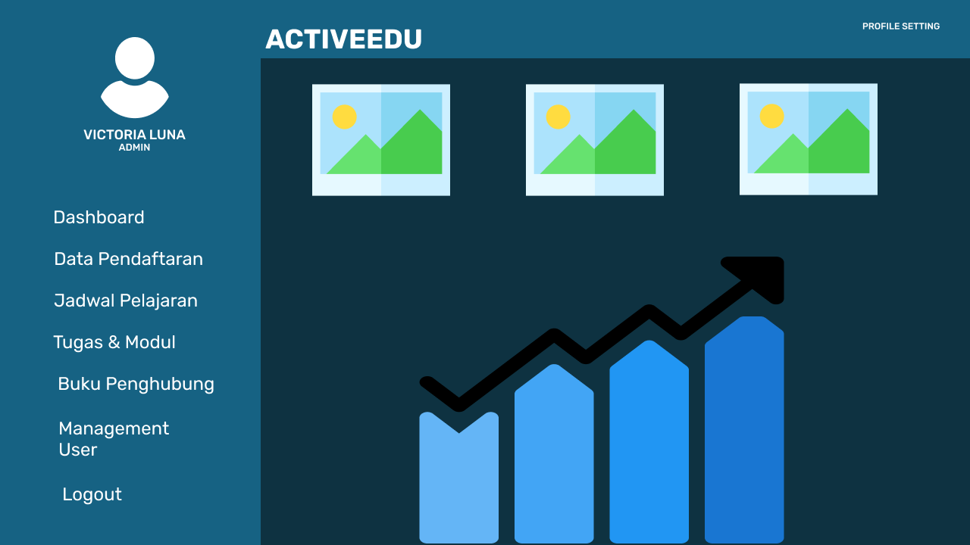
Gambar 3.13 Mock-up dashboard
- Mock-up formulir pendaftaran dan daftar diri anak,gangguan awal, dan data orang tua
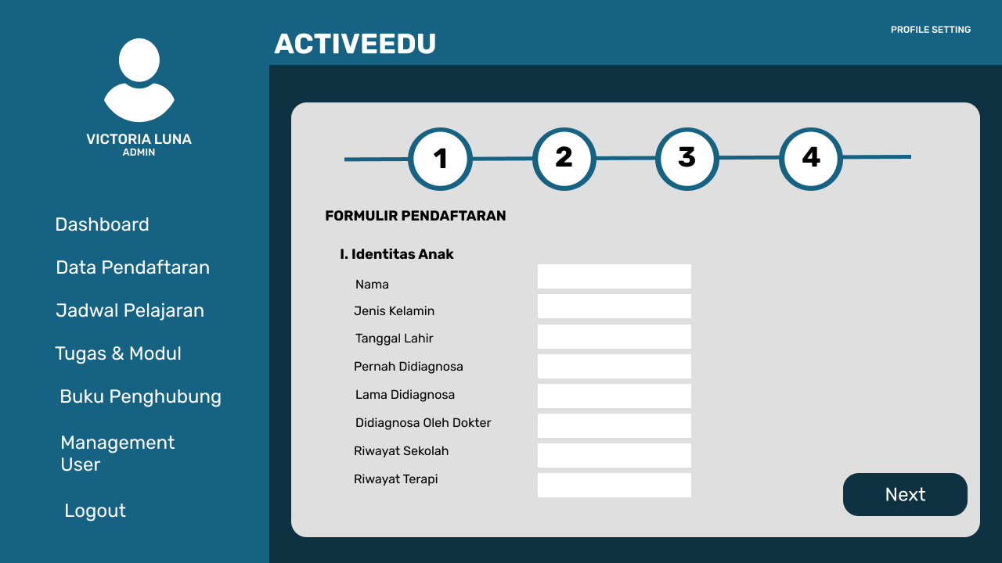
Gambar 3.14 Mock-up formulir pendaftaran anak

- Mock-up keluhan anak
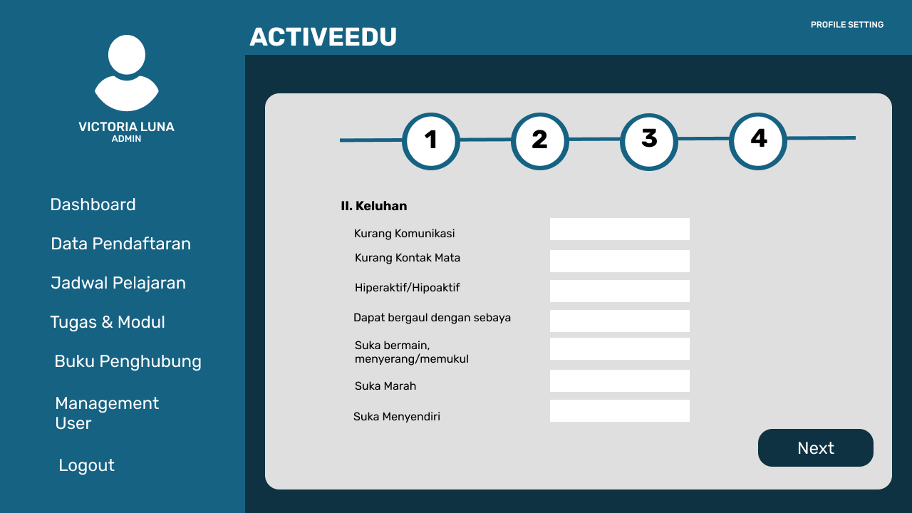
Gambar 3.15 Mock-up keluhan anak
- Mock-up keterangan lain pada anak
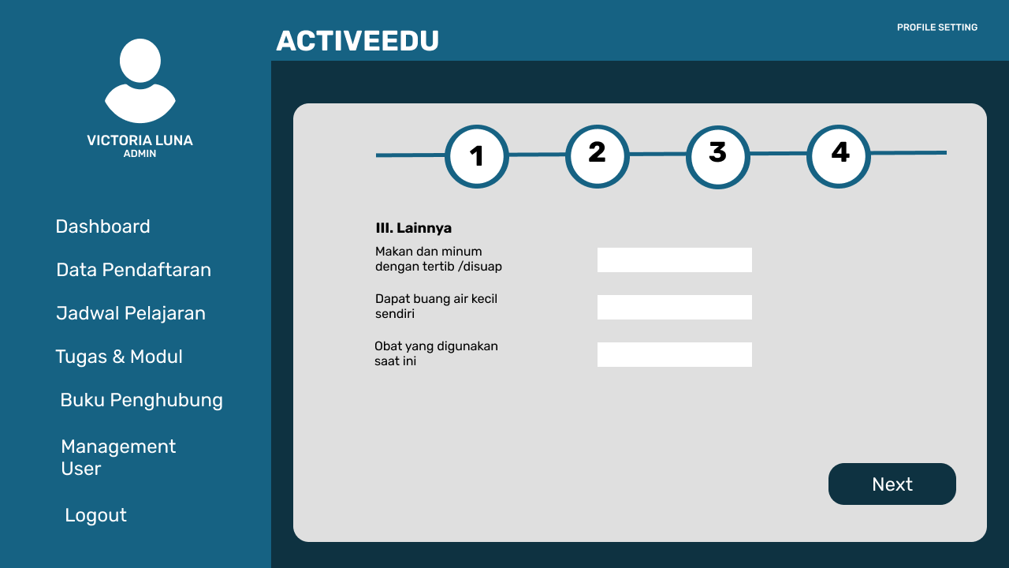
Gambar 3.16 Mock-up keterangan lain pada anak

- Mock-up data orang tua
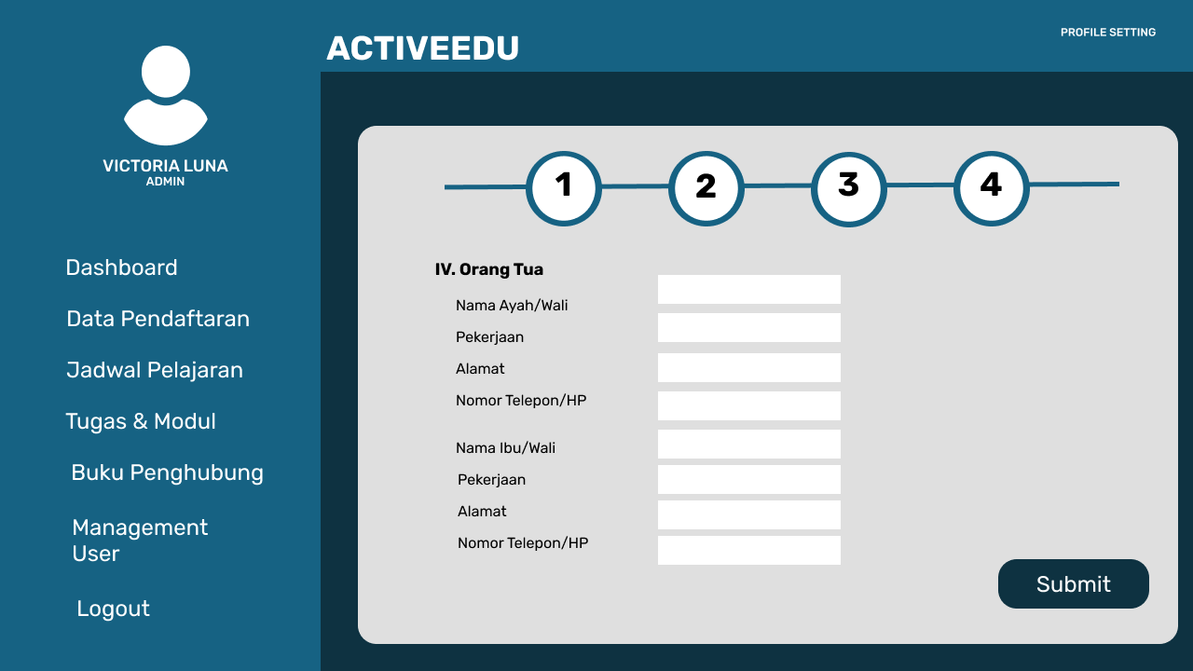
Gambar 3.17 Mock-up data orang tua
- Mock-up angket kondisi anak untuk observasi
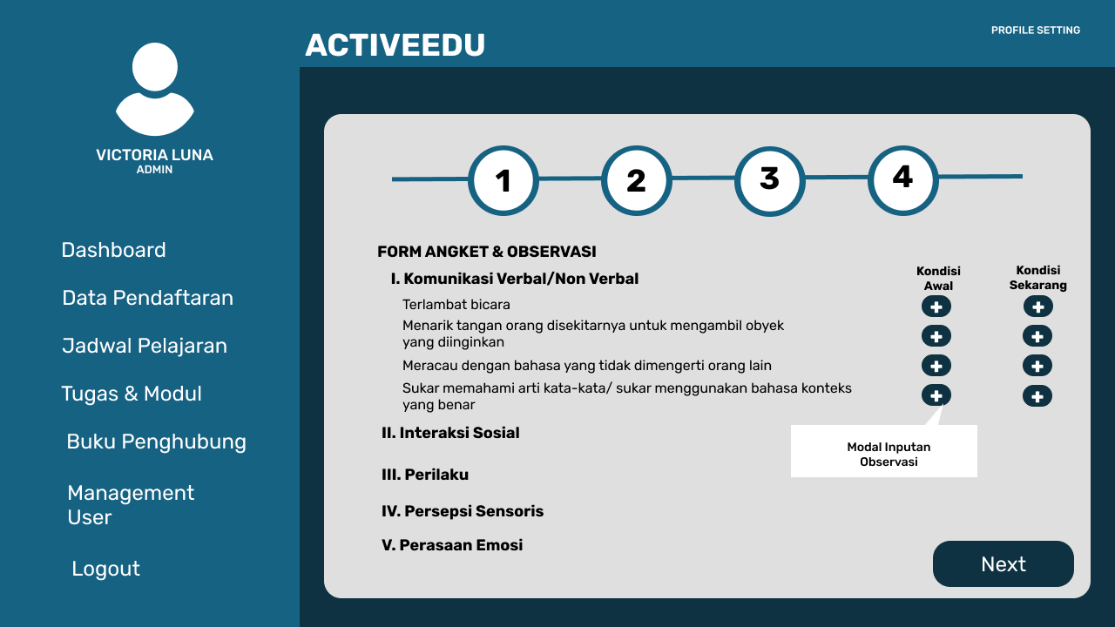
Gambar 3.18 Mock-up observasi anak

- Mock-up input observasi anak
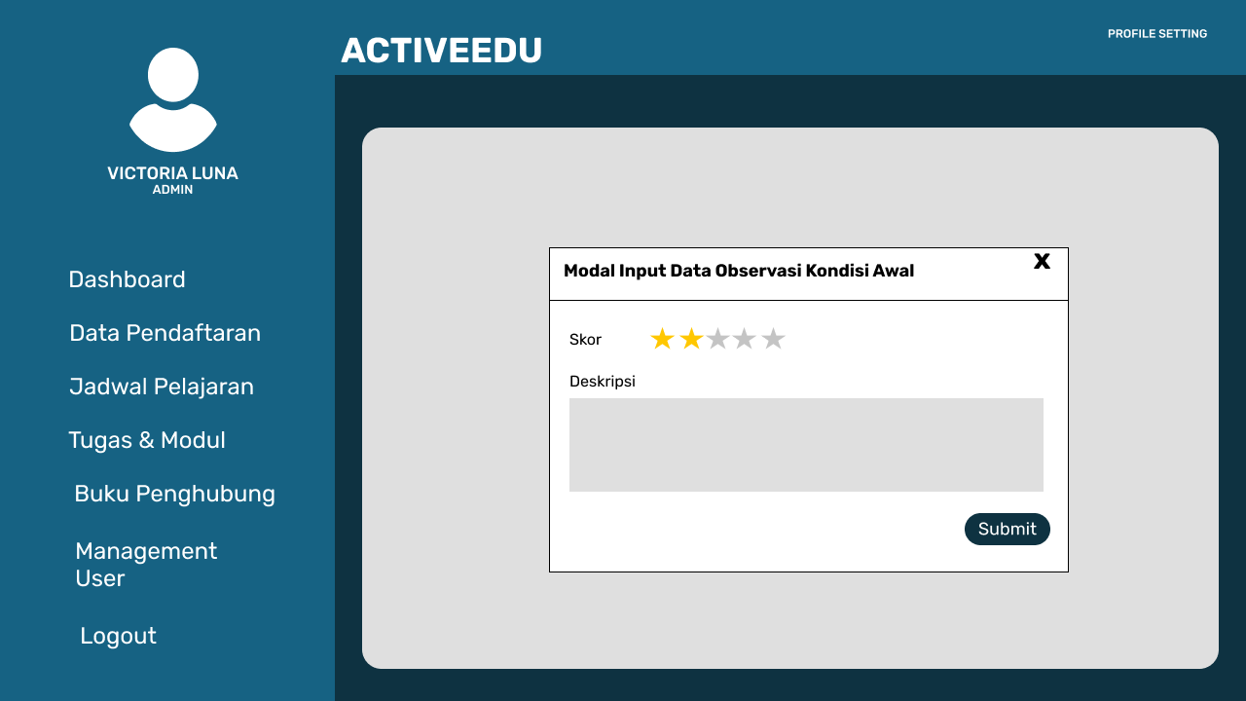
Gambar 3.19 Mock-up input observasi anak
- Mock-up Individual Education Program (IEP)
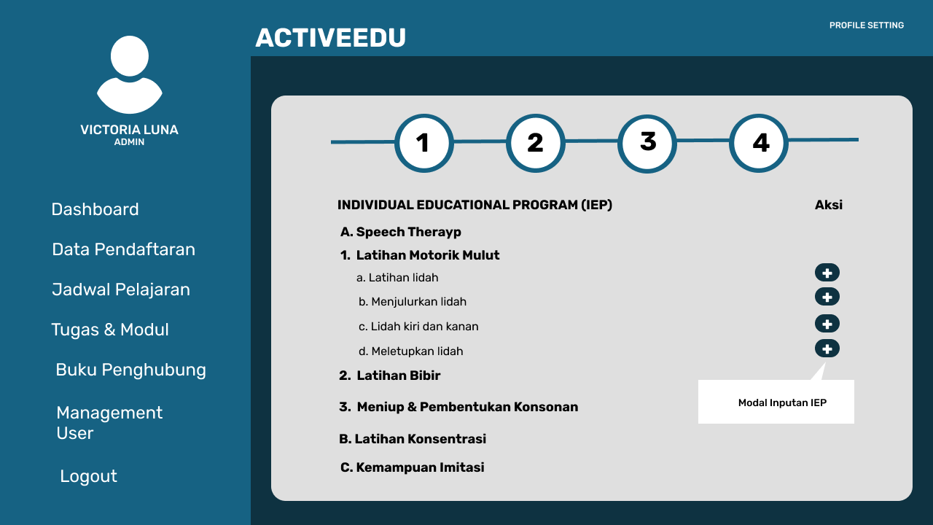
Gambar 3.20 Mock-up IEP anak

- Mock-up input input IEP anak
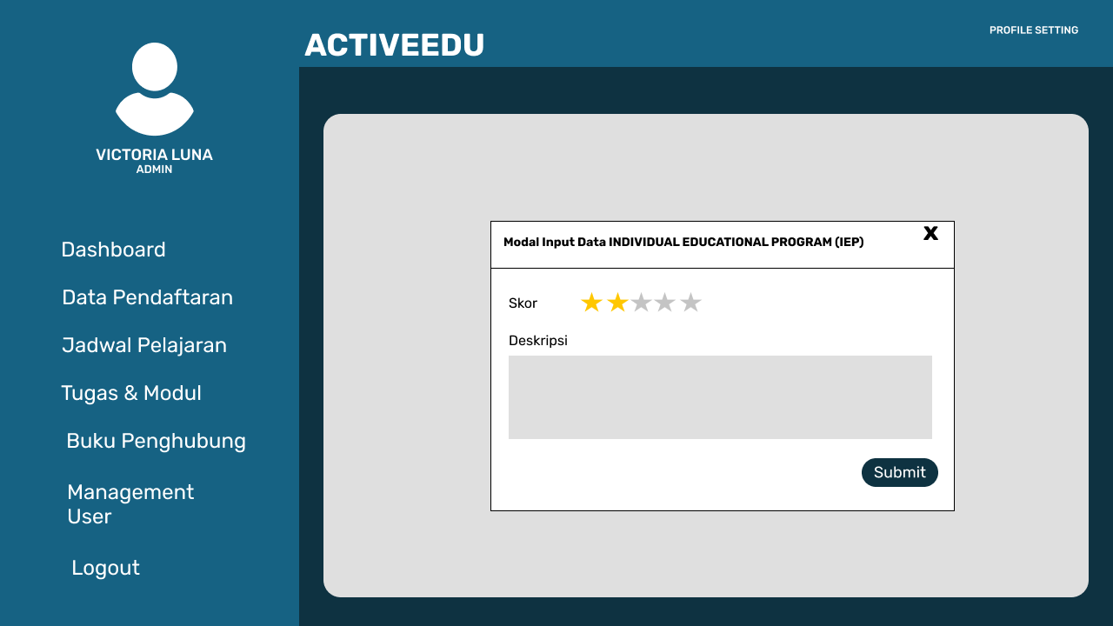
Gambar 3.21 Mock-up input IEP anak
- Mock-up tugas rumah anak
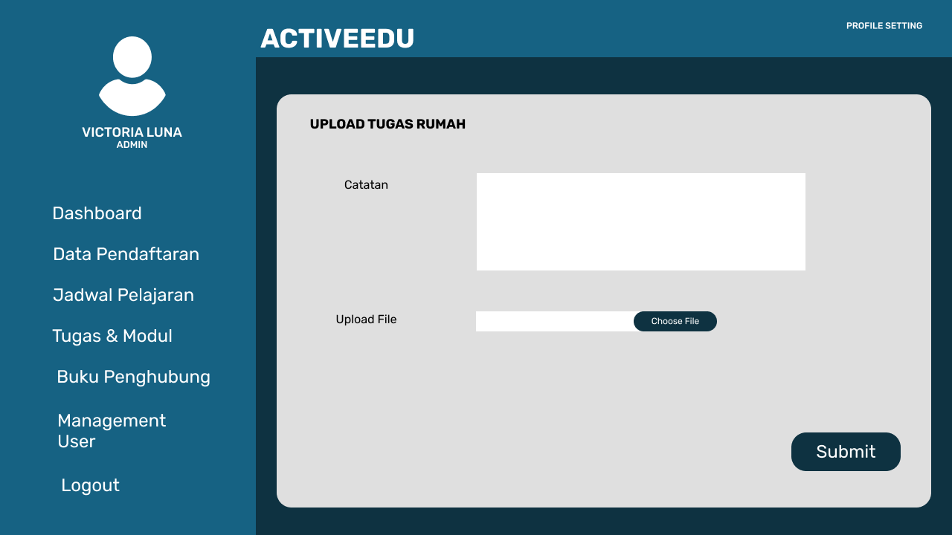
Gambar 3.22 Mock-up upload tugas rumah anak

- Mock-up buku penghubung
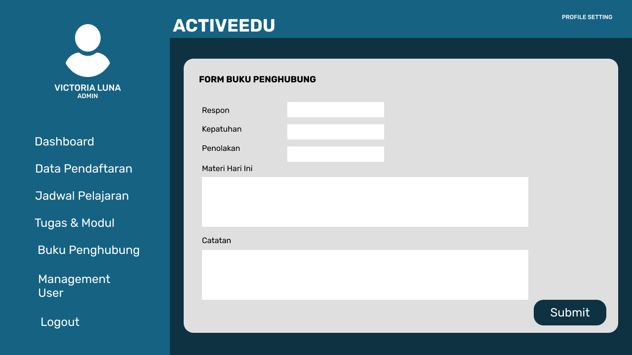
Gambar 3.23 Mock-up input buku penghubung

- Mock-up jadwal pembelajaran
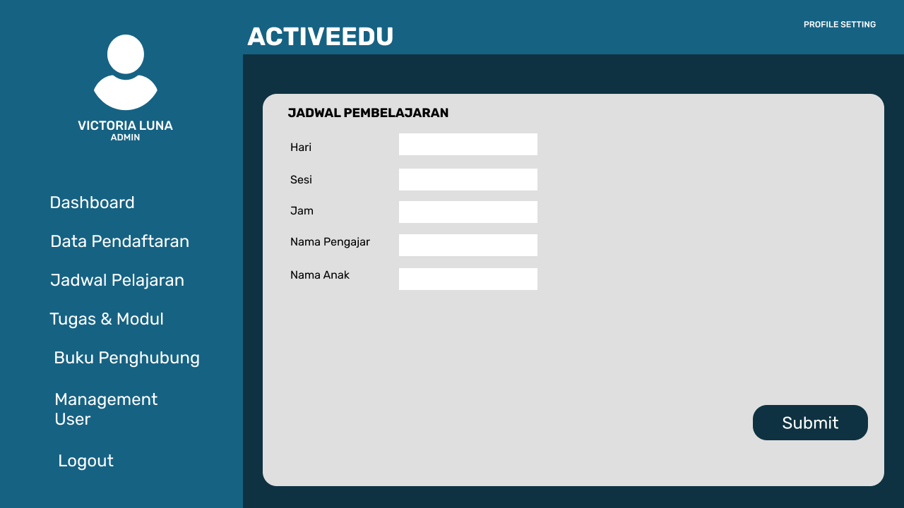
Gambar 3.24 Mock-up input jadwal pembelajaran

- Mock-up guru pengganti
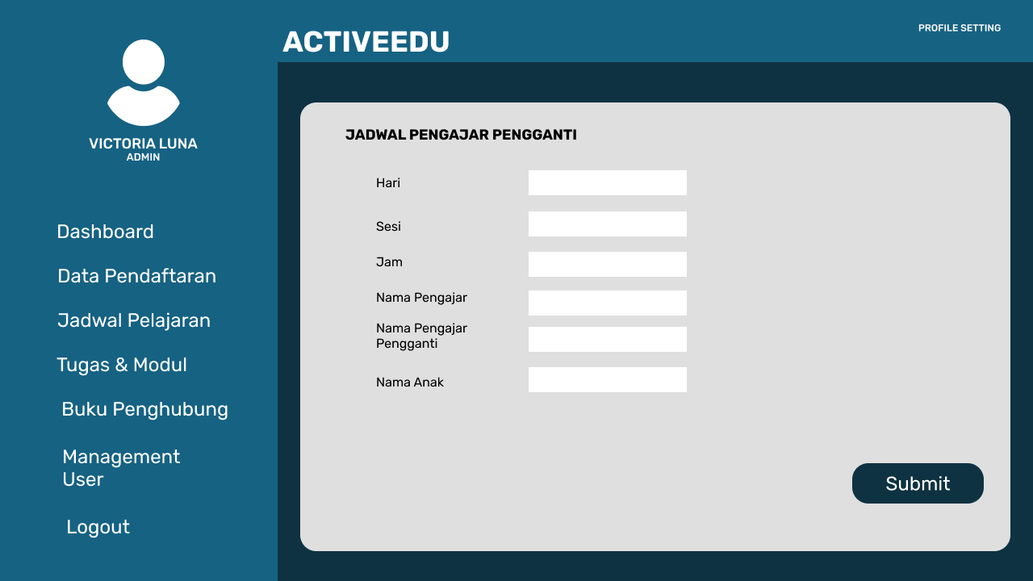
Gambar 3.25 Mock-up input guru pengganti
- Mock-up data user
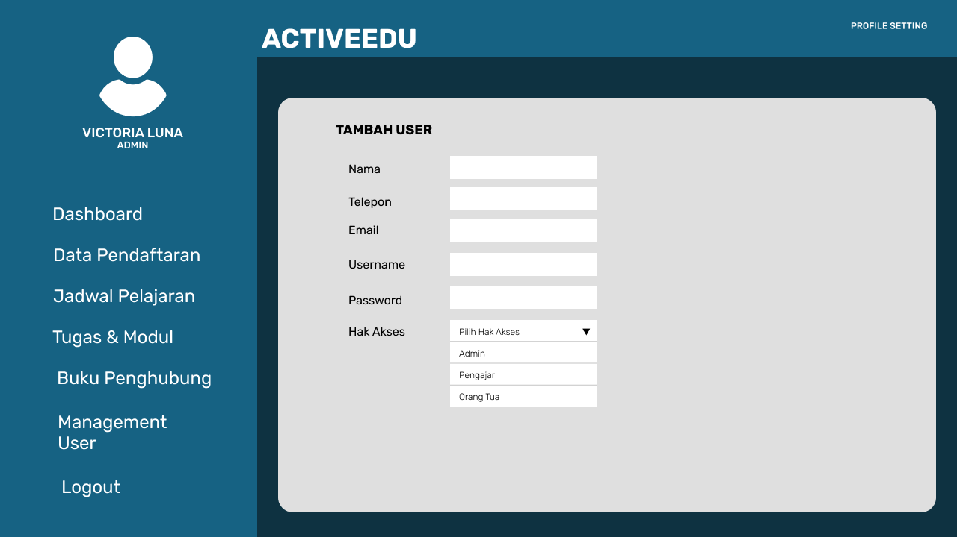
Gambar 3.26 Mock-up input user

